* + 1. Activity Diagram Register Admin Baru berbeda perusahaan

Pada sub bab ini akan menjelaskan alur dari cara meregister admin baru berbeda perusahaan pada website ini. Untuk mempermudah menjelaskan alur kerja dari register admin baru berbeda perusahaan akan menggunakan activity diagram. Peran peran yang terlibat dari activity ini antara lain pemilik admin(indf) dan admin(icbp) yang mana indf dan icbp hanyalah contoh kode perusahaan.

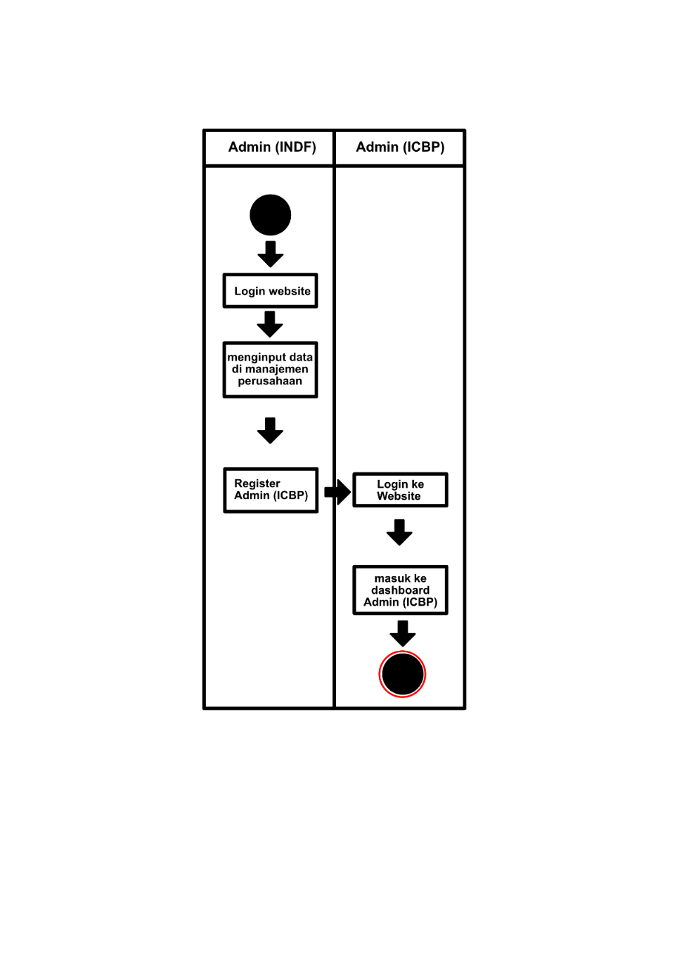

**Gambar 4.4**

**Activity Diagram Register Admin berbeda perusahaan**

pada gambar diatas merupakan activity diagaram yang menjelaskan bagaimana register admin berbeda Perusahaan berlangsung. Mula mula admin(indf) melakukan login kedalam website , kemudian admin melakukan penginputan data pada halaman register pegawai. Kemudian setelah mendaftarkan user tersebut admin diminta untuk login kedalam website yang kemudian akan membawa admin tersebut masuk kedalam dashboard website.

Akan tetapi di beberapa menu seperti gaji pegawai, pencatatan rekening ,pencatatan masa depan , biaya operational proyek ,biaya pribadi,biaya lain-lain,biaya operational non budgeting,report operational, report operational proyek,